Venerdì 8 Giugno 2012 RIETI SOTTERRANEA
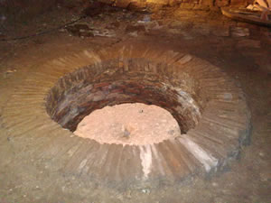

Itinerario : RITROVO PRESSO PIAZZA CAVOUR ORE 17.30 ( RIETI )

Programma:
- Ore :17.00 RITROVO LOCALITA’ GAMAGNA
- Ore :17.30 RITROVO PIAZZA CAVOUR ( RIETI )
- Ore :18.00 INIZIO VISITA RIETI SOTTERRANEA
- Ore :19.30 FINE VISITA.
- La gita è aperta a tutti e la quota di partecipazione è di € 5.00 a persona, per i bambini inferiori ad otto anni la gita è gratuita.
- Si fa presente che il partecipante si assumerà la propia responsabilità per qualsiasi evento causato durante la gita alla Rieti Sotterranea.
N.B. Mezzo di trasporto Auto propria

Per informazioni contattare:

B. Ranieri 338.2623107 – Rossi Anna 320.9288276 entro e non oltre Mercoledì 6 alle ore 20,00.

